Щенок комнатной собачки
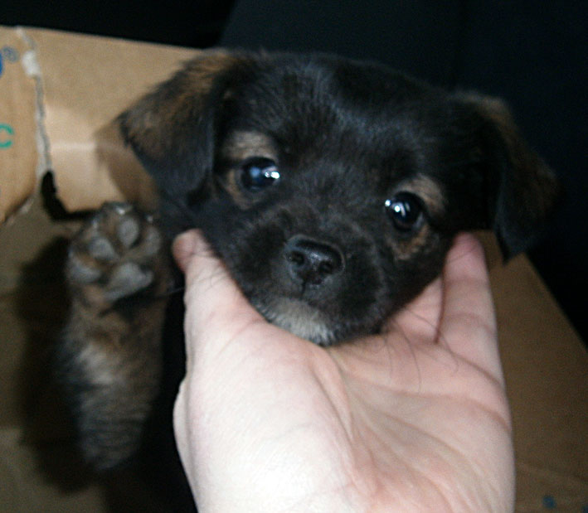
Малыш (мальчик), 2 месяца
ищет любящую семью для долгого
и счастливого проживания.
Только адекватным трезвым людям.
Т. 8-923-624-10-37.
Отдам щеночка  8-923-624-10-37. |  | Отдам щеночка  8-923-624-10-37. |  | Отдам щеночка  8-923-624-10-37. |  | Отдам щеночка  8-923-624-10-37. |  | Отдам щеночка  8-923-624-10-37. |  | Отдам щеночка  8-923-624-10-37. |  | Отдам щеночка  8-923-624-10-37.

Щенок комнатной собачки
Малыш (мальчик), 2 месяца
ищет любящую семью для долгого
и счастливого проживания.
Только адекватным трезвым людям.
Т. 8-923-624-10-37.
Отдам щеночка  8-923-624-10-37. | Отдам щеночка  8-923-624-10-37. |  | Отдам щеночка  8-923-624-10-37. |  | Отдам щеночка  8-923-624-10-37. |  | Отдам щеночка  8-923-624-10-37. |  | Отдам щеночка  8-923-624-10-37. |  | Отдам щеночка  8-923-624-10-37.

